Анализа амортизационной политики предприятия

На первом этапе проводится анализ способов начисления амортизации по разным группам. Все имущество, которое числится на балансе организации, распределено по амортизационным группам c учетом срока его полезного использования. В табл. 1 приведены амортизационные группы, имеющиеся на предприятии, в которые объединяются амортизируемые основные средства.
Таблица 1 – Распределение основных средств организации по амортизационным группам
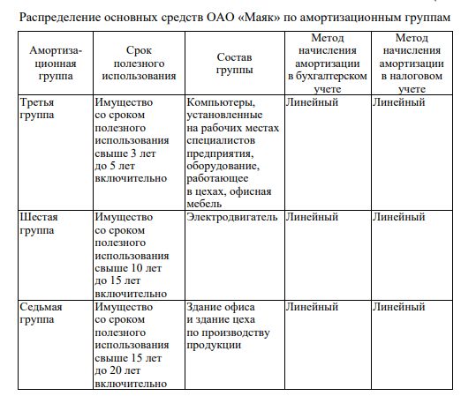

Организация в августе 2023 г. приобрела компьютер промышленного исполнения первоначальной стоимостью 149 529 руб. (без учета НДС). Этот компьютер установлен и введен в эксплуатацию в этом же месяце. Срок полезного использования данного основного средства на основании его технических (заводских) характеристик установлен в размере 7 лет. Соответственно, годовая норма амортизации составит:

Организация не использует амортизационную премию.
Размер ежемесячной суммы амортизационных отчислений составляет:

Если срок полезного использования выражен в месяцах, то расчет ежемесячной суммы амортизации основного средства будет выглядеть следующим образом:

Таким образом, ежемесячная сумма амортизационных отчислений в течение 7 лет составит:

На втором этапе анализа амортизационной политики выполняется анализ амортизационного ресурса организации. Экономическое развитие предприятия требует своевременного обновления и модернизации основных средств, задействованных при производстве продукции. Предприятию необходимы финансовые ресурсы, чтобы своевременно производить замену морально или физически устаревшего оборудования. Одним из источников таких ресурсов служит амортизация основных средств, которая в определенных пропорциях регулярно включается в себестоимость проданной продукции. В этом случае говорят об амортизационном ресурсе. Анализ накопления амортизационного ресурса заключается в определении его объемов и источников путем исчисления амортизации основных средств. Анализ амортизационного ресурса и его структура организации за 2021–2023 гг. показан в табл. 2.

Таблица 2 - Анализ состава и структуры амортизационного ресурса организации за 2021–2023 гг.
Показатель | 2021 г.,  тыс. руб. | 2022 г.,  тыс. руб. | 2023 г.,  тыс. руб. | Изменения за 2021-2023 гг., тыс. руб. | Темпы роста за 2021-2023 гг., %
Амортизация основных средств всего, в том числе | 133752 | 161431 | 199704
Зданий, сооружений | 15995 | 33532 | 58061
Машин, оборудования, транспортных средств | 107331 | 126888 | 140209
Других основных средств | 10426 | 1011 | 1434

Далее проводится анализ использования амортизационного ресурса на предприятии. Для этого следует определить основные направления расхода амортизационного ресурса. Расход накопленных амортизационных отчислений на предприятии происходит по таким направлениям, как модернизация действующего оборудования или его реконструкция, дооборудование либо достройка установленных основных машин и оборудования, приобретение новых объектов основных средств. В табл. 3 приведен анализ направлений расхода амортизационного ресурса в организации за период с 2021 по 2023 г.

Таблица 3 - Направления использования амортизационного ресурса в организации за 2021–2023 гг.

Показатель | 2021 г. |  | 2022 г |  | 2023 г. |  | Изменения за 2021-2023 гг.
Показатель | Тыс. руб. | Уд. вес, % | Тыс. руб. | Уд. вес, % | Тыс. руб. | Уд. вес, % | Тыс. руб. | Уд. вес, %
Амортизационный ресурс-всего | 133752 | - | 161431 | - | 199704 | - |  | -
Использовано средств амортизационного ресурса, всего, в т.ч. | 129062 | 100 | 161431 | 100 | 199704 | 100
На приобретение новых ОС | 98760 |  | 125114 |  | 149529
На модернизацию действующего оборудования | 25602 |  | 27400 |  | 34300
Дооборудование действующих ОС | 4700 |  | 8917 |  | 15875

На третьем этапе анализа амортизационной политики проведем анализ финансового покрытия износа ОС, который целесообразно представить, используя абсолютные и относительные коэффициенты. По мнению Н. Н. Бартковой и Н. Н. Крупиной, «абсолютным обобщающим показателем финансового покрытия износа служит соответствие или несоответствие источников ресурсов для воспроизводства основных средств. Этот показатель рассчитывается как разница между фактической величиной источников средств и стоимостью изношенных основных средств».
На предприятии существуют следующие источники средств формирования материально-технической базы:
- Воспроизводственные средства (ВС):
ВС = Амортизационный ресурс.
- Наличие собственных инвестиционных средств (СИС):
СИС = Амортизационный ресурс + Чистая прибыль + Прочие доходы.
- Общая величина основных источников формирования материально-технической базы:
ОВС = Амортизационный ресурс + Чистая прибыль + Прочие доходы + Заемные средства (Кредиты банков) + Государственная поддержка.
Для оценки достаточности средств на покрытия износа (Из) используется показатель абсолютной величины сальдо соответствующих денежных потоков с учетом вектора направленности (Ф) в виде излишка (+) или недостатка (–):
Излишек (+) или недостаток (–) воспроизводственных средств (ВС) покрытия износа
: ± ФВС = ВС – Из,
где Из – стоимость совокупного износа.
Излишек (+) или недостаток (–) собственных инвестиционных средств (СИС) покрытия износа:
± ФСИС = СИС – Из.
Излишек (+) или недостаток (–) общей величины основных источников (ОВС) для покрытия износа: ± ФОВС = ОСВ – Из.
В табл. 4 приведены уровни достаточности средств на покрытие износа, которые предложены Н. Н. Бартковой и Н. Н. Крупиной.
Таблица 4 - Уровни достаточности средств на покрытие износа

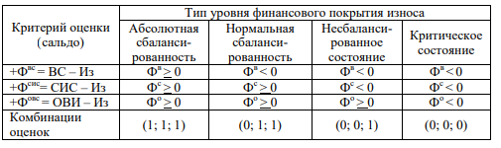

В табл. 5 приведены рассчитанные показатели финансового покрытия износа организации за 2021–2023 гг.
Таблица 5 - Показатели финансового покрытия износа организации за 2021–2023 гг.

Показатель | 2021 г. | 2022 г. | 2023 г. | Отклонение за 2021-2023 гг., тыс. руб. | Темп роста, %
Амортизационный ресурс, тыс. руб. | 133752 | 161431 | 199704
Воспроизводственные средства (ВС), тыс. руб.
Чистая прибыль (убыток), тыс. руб. | -16123 | 49156 | 75856
Прочие доходы, тыс. руб. | 460394 | 73882 | 150258
Собственные инвестиционные средства (СИС), тыс. руб.
Кредиты банка (долгосрочные и краткосрочные), тыс. руб. | 571939 | 423508 | 384391
Государственная поддержка, тыс. руб. | 0 | 0 | 0
Общая величина основных источников формирования материально-технической базы (ОВС), тыс. руб.
Общая величина заемных средств для покрытия износа (ОВС), тыс. руб.
Общая величина источников покрытия износа (ОВИ), тыс. руб.
Стоимость изношенных ОС (Из), тыс. руб.
Излишек (+) или недостаток (–) воспроизводственных средств (ВС) покрытия износа
: ± ФВС = ВС – Из,
Излишек (+) или недостаток (–) собственных инвестиционных средств (СИС) покрытия износа:
± ФСИС = СИС – Из.
Излишек (+) или недостаток (–) общей величины основных источников (ОВС) для покрытия износа: ± ФОВС = ОСВ – Из.
Трехкомпонентный показатель типа обеспечения ликвидации износа

Выводы по результатам анализа амортизационной политики организации

